MANUAL DE USUARIO



BUILD IT

REALIDAD AUMENTADA

**Equipo Sistemas:**

Diego Martínez

Adriana Orellana

Kalil Pérez

Mateo Puña

Jhon Rivero

Javier Soruco

Andrés Zamora

Ángel Zenteno

# **MANUAL DE USUARIO**

**DESCRIPCIÓN DE LA APLICACIÓN**

**1. ¡Iniciemos!**

Build it es una aplicación que te permite explotar tu creatividad. Construyendo las figuras que desees. Diviértete creando.

**2. Aprendamos a manejar el control**

La aplicación utiliza el control de PlayStation 4 con el fin de facilitar su funcionalidad. Por tanto, lo primero que debes realizar es conectar el control en tu dispositivo móvil.

**Paso 1**

Pulsar y mantener apretados los botones H (PS) y B (Share) para activar el modo “Emparejar”. La pista de que está en este modo nos da luz LED del mando. Si pulsamos el botón PS normalmente, el LED parpadea despacio, pero en el modo “Emparejar” la luz LED parpadea de forma rápida e intermitente bajo una tonalidad blanca.

**Paso 2**

Ahora, mientras la luz parpadea, nos vamos a nuestro smartphone Android y seguimos la ruta Ajustes > Bluetooth para asegurarnos que este está activado (también es posible activarlo deslizando la interfaz Pop Up superior) para desplegar los iconos y manteniendo pulsado sobre el símbolo d0el Bluetooth.

**Paso 3**

Una vez tengamos el Bluetooth activado, le damos a la opción Buscar y esperamos a que encuentre el mando.

**Paso 4**

Cuando el móvil tenga el pad localizado, simplemente tenemos que pulsar en el dispositivo Wireless Controller que nos ha aparecido para conectarlo con el móvil.

Y ya está. Y para desconectarlo simplemente hay que apagar el Bluetooth en el smartphone.

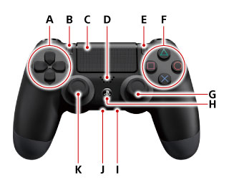

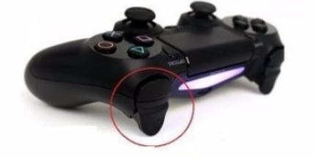

Una vez que ya se consigan conectar el mando al celular, el juego de los siguientes botones representa una acción para la figura que se cree, esto siempre y cuando se haya creado una figura y se pueda editar esta.

|  |  |  |  |
| --- | --- | --- | --- |
| **Botones** | | | **Funcionalidad** |
|  | **+** | K | Mover figura |
|  | **+** | K | Rotar figura |
|  | **+** | K | Escalar figura |
|  | | | Cambiar figura seleccionada con dirección a la derecha. |
|  | | | Cambiar figura seleccionada con dirección a la izquierda. |
|  | | | Aparecer y desaparecer menú |

**3. ¿Cómo funcionan los menús?**

Cuando inicies la aplicación puedes crear un nuevo proyecto o bien cargar un proyecto anteriormente guardado.

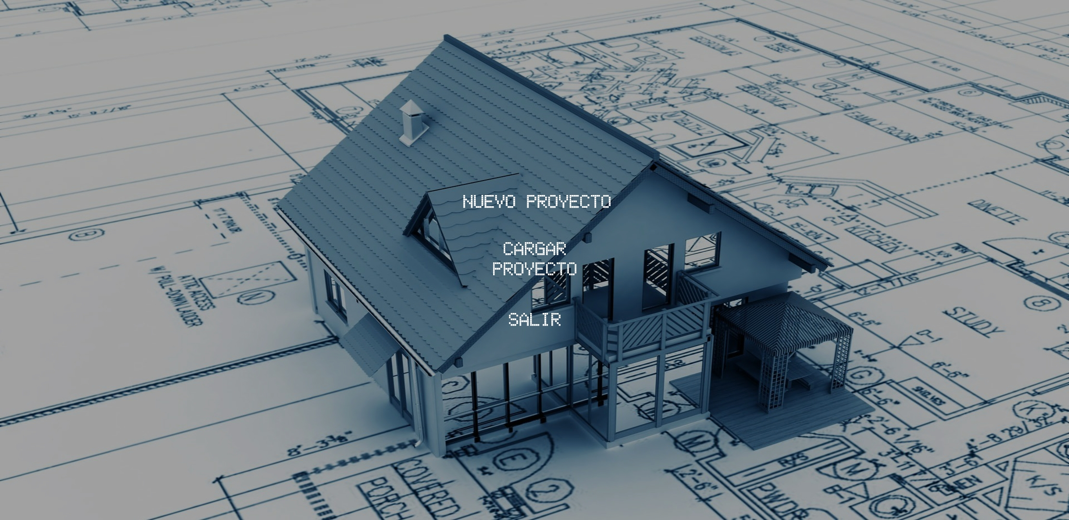

Si la opción es crear un nuevo proyecto entonces deberás ingresar el nombre de tu proyecto.

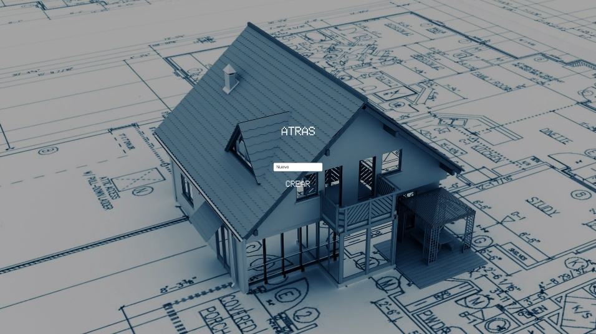

Una vez ingresado el nombre podrás ingresar la imagen de tu elección a tu image target para luego comenzar a interactuar con el menú principal.

--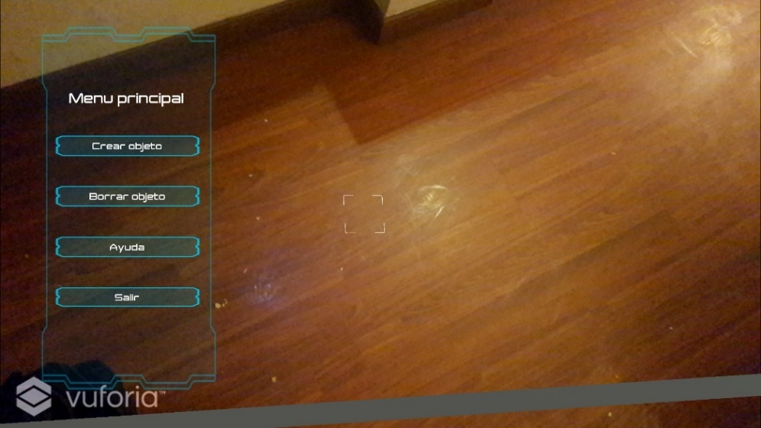

Si tu opción es crear un objeto entonces podrás elegir entre los objetos disponibles.

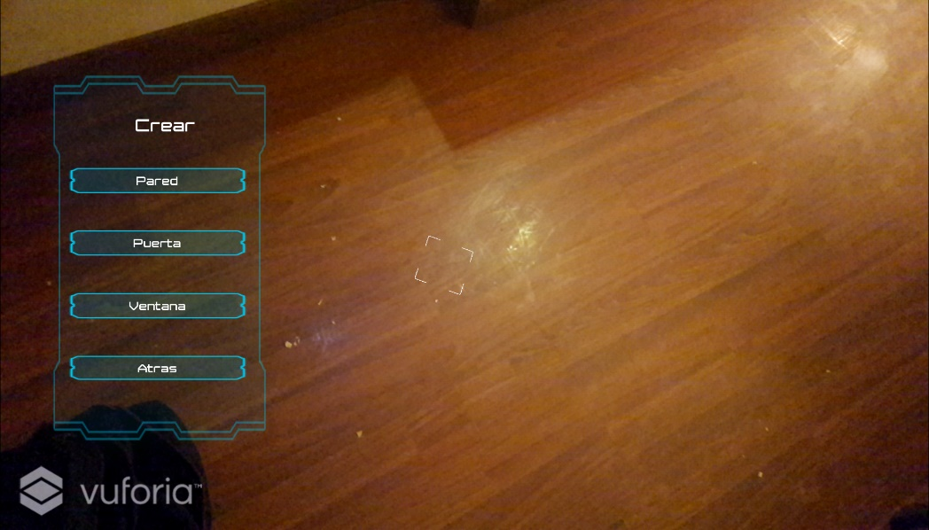

En la siguiente tabla podrás ver la funcionalidad de todos los botones.

|  |  |
| --- | --- |
| **Botón** | **Funcionalidad** |
| Crear objeto | Permite al usuario abrir un submenú que permite crear lo siguiente:   * Una pared * Una puerta * Una ventana   Además, contiene un botón atrás que permite volver al menú principal. |
| Importar objetos | Se puede realizar directamente desde la página web. |
| Borrar objeto | Permite eliminar el objeto seleccionado. Se puede realizar con la opción del menú o directamente con la tecla R2. |
| Ayuda | Brinda información acerca del uso de la aplicación. Mientras se utiliza la aplicación puede ser activada presionando . |
| Salir | Permite salir de la aplicación. |

**INFORMACIÓN Y SOPORTE TÉCNICO**

Para cualquier problema contactarse con el Scrum Master del proyecto:

**Correo electrónico:** [jfrt142012@hotmail.com](mailto:jfrt142012@hotmail.com) Jhon Rivero